Ultrafondant choco-marrons
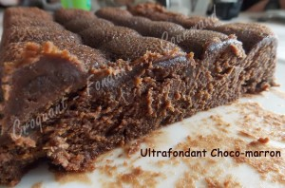 Pour 6 Croquants-Gourmands
- 150 g de chocolat noir
- 130 g de beurre
- ½ càc de sel
- 500 g de crème de marrons
- 4 œufs
- 40 g de sucre glace
1 moule à manqué de 20 cm de diamètre
(moule Cosy de 22,5 cm X 16 cm pour moi)
Préchauffage du four à 140°C (Chaleur tournante)
Mettre le chocolat à fondre avec le beurre au bain-marie ou au micro-ondes.
Remuer pour lisser le mélange.
Travailler la crème de marrons avec les œufs et le sel.
Ajouter le chocolat fondu et mélanger.
Incorporer enfin le sucre glace.
Verser la pâte dans le moule.
Enfourner pour 45 minutes.
Laisser tiédir dans le moule avant de démouler délicatement sur le plat de service.
Déguster froid en petites parts.

